**M1 Keine Regeln, kein Spiel**

***1. Beschreibt den Unterschied zwischen beiden Gruppen und versucht ihn zu erklären.***

***2. Nennt einige weitere Situationen, in denen wir Regeln benötigen, und erklärt, wozu man sie benötigt.***

***3. Überlegt euch, wie die obige Situation weitergehen könnte. Erarbeitet dazu ein Rollenspiel in 2 Versionen:***

**a. Die Beteiligten halten sich nicht an die Regeln**

**b. Die Beteiligten halten sich an die Regeln**

**c. Spielt den anderen die 1. Version vor.**

***4. Beschreibt die vorgespielte Situation und erläutert ihren Zusammenhang mit Regeln.***

***5. Spielt nun die zweite Version eures Rollenspiels vor und erklärt, welche Funktionen Regeln haben.***

***6. Erkläre, was man unter einer Regel versteht und wozu man sie braucht. Vergleiche und diskutiere anschließend dein Ergebnis mit deinem Nachbarn.***

**M 1 Situationskarten**

**Situationskarte 6**

Ecem schreibt Mathe, ist aber noch nicht mit allen Aufgaben fertig. Am Ende der Stunde fordert Lehrer alle Schüler auf, ihre Arbeiten abzugeben. Ecem schreibt einfach weiter und tut so, als hätte sie nichts gehört.

a) Überlegt euch zu der obigen Situation und wie sie weitergehen könnte ein Rollenspiel in 2 Versionen:

1. Die Beteiligten halten sich nicht an die Regeln

2. Die Beteiligten halten sich an die Regeln

b) Spielt den anderen zunähst die 1. Version vor.

**Situationskarte 5**

Rüdiger hat vergessen, sich für die Schule ein Brot zu machen, deshalb ist er noch schnell in den Supermarkt. Er nimmt sich zwei Laugenbrezeln. Als er zur Kasse geht, merkt er, dass er sein Portemonnaie vergessen hat.

a) Überlegt euch zu der obigen Situation und wie sie weitergehen könnte ein Rollenspiel in 2 Versionen:

1. Die Beteiligten halten sich nicht an die Regeln

2. Die Beteiligten halten sich an die Regeln

b) Spielt den anderen die 1. Version vor.

**Situationskarte 4**

Nils ist heute besonders gut drauf. Endlich Ferien. Er ist unterwegs zu seinen Großeltern im Zug und hört laut seine Lieblingsmusik, jedoch ohne Kopfhörer, den er zuhause vergessen hat.

a) Überlegt euch zu der obigen Situation und wie sie weitergehen könnte ein Rollenspiel in 2 Versionen:

1. Die Beteiligten halten sich nicht an die Regeln

2. Die Beteiligten halten sich an die Regeln

b) Spielt den anderen die 1. Version vor.

**Situationskarte 1**

Stefanie ist auf dem Weg zur Schule und schon spät dran. Da kommt sie an die Ampel, die gerade auf rot umspringt. Weit und breit scheint kein Auto zu sein.

a) Überlegt euch zu der obigen Situation und wie sie weitergehen könnte ein Rollenspiel in 2 Versionen:

1. Die Beteiligten halten sich nicht an die Regeln

2. Die Beteiligten halten sich an die Regeln

b) Spielt den anderen die 1. Version vor.

**Situationskarte 3**

Jan war im Supermarkt ein Getränk einkaufen, weil er gleich Sport hat. Er hat es eilig und vor ihm an der Kasse ist eine lange Schlange.

a) Überlegt euch zu der obigen Situation und wie sie weitergehen könnte ein Rollenspiel in 2 Versionen:

1. Die Beteiligten halten sich nicht an die Regeln

2. Die Beteiligten halten sich an die Regeln

b) Spielt den anderen die 1. Version vor.

**Situationskarte 2**

Nahide ist mit ihrem Fahrrad auf dem Rückweg vom Kino und sie sollte um 21.00 Uhr zuhause sein. Jetzt war es 20.53 Uhr und ihre Mutter hatte mit Hausarrest gedroht, falls sie zu spät kommt. Sie überlegt, verkehrt in eine Einbahnstraße zu fahren. Dadurch wäre sie in 5 Minuten zuhause.

a) Überlegt euch zu der obigen Situation und wie sie weitergehen könnte ein Rollenspiel in 2 Versionen:

1. Die Beteiligten halten sich nicht an die Regeln

2. Die Beteiligten halten sich an die Regeln

b) Spielt den anderen die 1. Version vor.



**M 2 Angeklagte/r, erheben Sie sich!**

***1. Überlegt, wann ihr schon einmal gegen eine Regel verstoßen habt und beschreibt den anderen diese Situation kurz.***

***2. Wählt nun gemeinsam eine der Regelverletzungen aus, die ihr z.B. besonders interessant oder schlimm findet und bereitet dazu eine Gerichtsverhandlung mit folgenden Rollen vor:***

a) Angeklagter

Du beschreibst wahrheitsgetreu die Situation und beantwortest ehrlich alle Fragen, die dir gestellt werden.

b) Staatsanwalt

Du begründest, warum der Angeklagte schuldig ist.

c) Anwalt

Du verteidigst den Angeklagten bzw. entschuldigst sein Handeln.

***3. Führt die Gerichtsverhandlung in der Klasse vor. Das Publikum ist der Richter und wägt ab:***

Motive/Gründe Folgen

**M 3 Regelwächter**

***1. Schaut euch folgende Bilder an (M4) und beschreibt sie.***

***2. Erklärt, wozu man die Personen oder Gegenstände auf den Bildern benötigt.***

***3. Ordnet den Bildern jeweils einen Begriff aus der folgenden Wortwolke zu und begründet kurz schriftlich eure Wahl.***

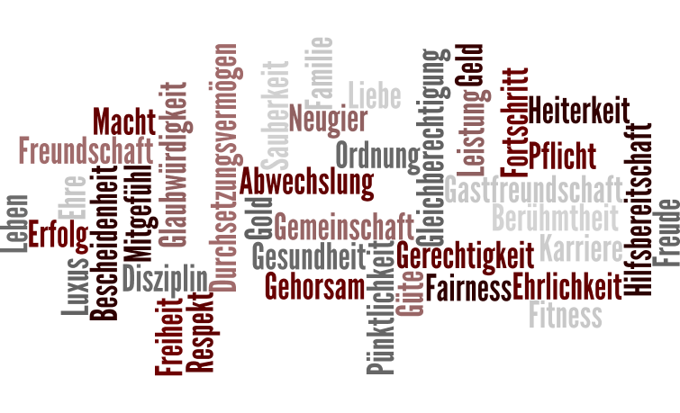

**M 4 Regelwächter**

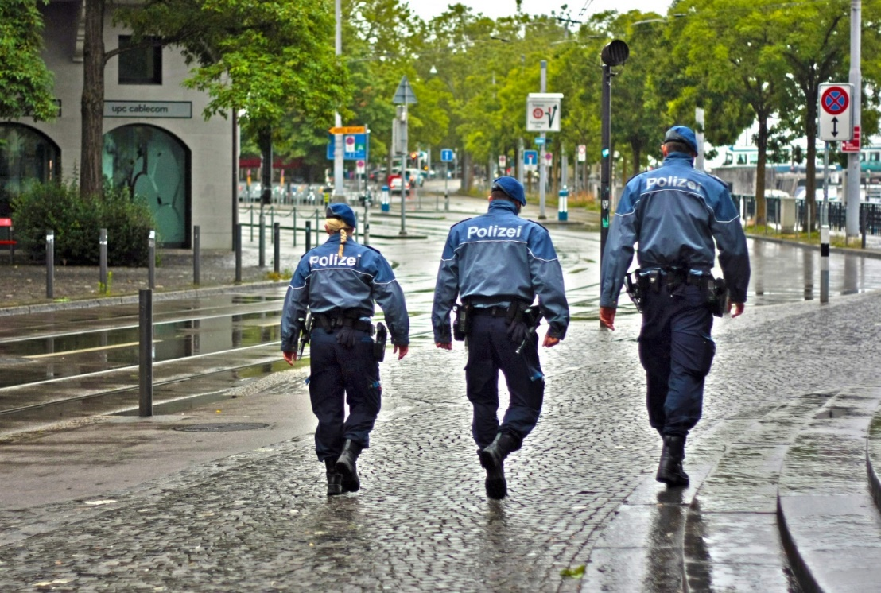

Image by [Robert Marinkovic](https://pixabay.com/users/robert_marinkovic-4739477/?utm_source=link-attribution&utm_medium=referral&utm_campaign=image&utm_content=2189720) from [Pixabay](https://pixabay.com/?utm_source=link-attribution&utm_medium=referral&utm_campaign=image&utm_content=2189720) / <https://pixabay.com/photos/city-police-street-law-urban-2189720/>

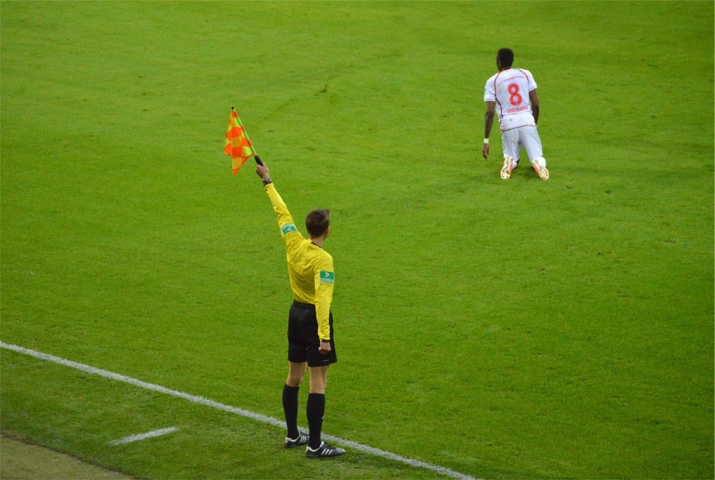

Image by [StockSnap](https://pixabay.com/users/StockSnap-894430/?utm_source=link-attribution&utm_medium=referral&utm_campaign=image&utm_content=2624763) from [Pixabay](https://pixabay.com/?utm_source=link-attribution&utm_medium=referral&utm_campaign=image&utm_content=2624763) on <https://pixabay.com/photos/soccer-referee-sports-2624763/>

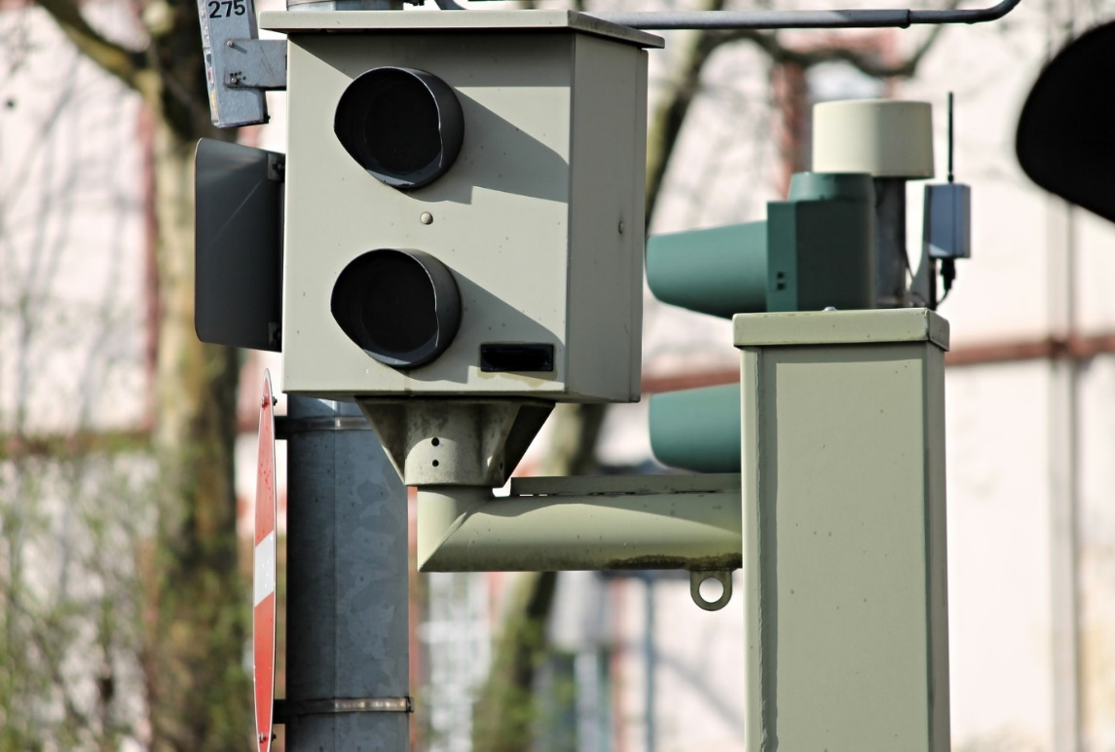

Image by [Manfred Richter](https://pixabay.com/users/manfredrichter-4055600/?utm_source=link-attribution&utm_medium=referral&utm_campaign=image&utm_content=3293907) from [Pixabay](https://pixabay.com/?utm_source=link-attribution&utm_medium=referral&utm_campaign=image&utm_content=3293907) <https://pixabay.com/photos/blitzer-flash-unit-lager-stationary-3293907/>



Image by Hermann Traub from [Pixabay](https://pixabay.com/?utm_source=link-attribution&utm_medium=referral&utm_campaign=image&utm_content=3293907) <https://pixabay.com/photos/reception-hotel-desk-676337/>



Image by Gerd Altmann from [Pixabay](https://pixabay.com/?utm_source=link-attribution&utm_medium=referral&utm_campaign=image&utm_content=3293907) <https://pixabay.com/photos/passport-control-control-entry-3033053/>

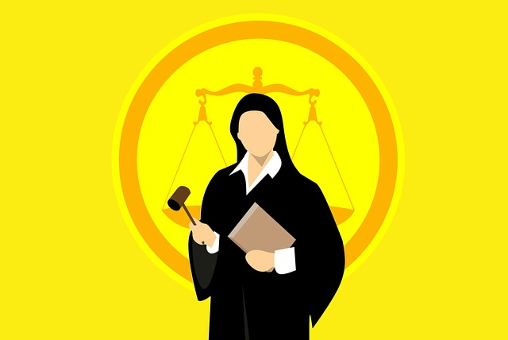

Bild von Mohamed Hassan auf [Pixabay](https://pixabay.com/de/?utm_source=link-attribution&utm_medium=referral&utm_campaign=image&utm_content=3678152) <https://pixabay.com/de/illustrations/richter-klage-frau-american-3678152/>

**M 5 Das macht doch nichts, oder?**

***1. Lest folgende Fälle, wählt einen der beiden Fälle und bearbeitet anschließend die Aufgaben darunter.***

**Fall 1**: Hannas Fußballmannschaft steht kurz vor dem Abstieg in die 2. Liga. Wenn sie das Spiel heute nicht gewinnen, steigen sie definitiv ab. In der 85‘ gelingt Hanna dann der befreiende Siegtreffer. Allerdings war dabei ihre Hand im Spiel, doch das hat außer Hanna keiner gemerkt.

**Fall 2**: Hannes und seine Klasse sind im Landschulheim mit ihrer Klassenlehrerin, Frau Göttlich. Um 22 Uhr müssen alle auf ihren Zimmern sein und Frau Göttlich hat angekündigt, alle Zimmer zu kontrollieren. Hannes hat aber vor, sich noch mit einem Mädchen aus dem Dorf zu treffen, und beschließt, das Zimmer durch das Fenster zu verlassen. Er bittet seinen Freund Jan, bei Frau Göttlichs Kontrollgang zu sagen, er sei gerade auf der Toilette.

***2. Vervollständige die folgende Tabelle: Wer sind die Beteiligten und Betroffenen* und was wollen sie?***

|  |  |  |
| --- | --- | --- |
| Beteiligte(r)/Betroffene(r) | Das will er/sie | Das will er/sie nicht |
|  |  |  |
|  |  |  |
|  |  |  |

* *Unterschied Betroffene und Beteiligte*

Bei jedem Fall gibt es Personen, die handeln oder an einer Handlung beteiligt sind. Sie nennt man „Beteiligte“. Allerdings können die Handlungen auch Folgen für „Unbeteiligte“ haben, d.h. Menschen, die nicht direkt an der Handlung beteiligt sind, wie z.B. die Angehörigen bei einem Autounfall. Sie nennt man daher „Betroffene“, da die Folgen sie zwar betreffen, sie aber nicht direkt an der Handlung beteiligt sind.

***3. Formuliere, worin die moralische Zwickmühle besteht.***



Bild von [Christian Dorn](https://pixabay.com/de/users/Conmongt-1226108/?utm_source=link-attribution&utm_medium=referral&utm_campaign=image&utm_content=1939761) auf [Pixabay](https://pixabay.com/de/?utm_source=link-attribution&utm_medium=referral&utm_campaign=image&utm_content=1939761)

***4. Nenne die Regeln, die hier eine Rolle spielen und ordne sie nach Wichtigkeit.***

|  |  |  |
| --- | --- | --- |
| Regeln | Was passiert, wenn man sich an die Regel hält? | Was passiert, wenn man sich nicht an die Regel hält? |
|  |  |  |
|  |  |  |
|  |  |  |

***5. Was wäre eurer Meinung nach richtig zu tun? Fällt eine Entscheidung und begründet sie.***

**Hilfe**: Richtig wäre es in dieser Situation, wenn Hannes/Hanna _____________ tut, weil _______

**M 6 Darf man Regeln brechen?**

***1. Lest die folgenden Fälle und wählt einen aus, den ihr genauer untersuchen wollt. Führt dazu die Aufgaben 2-5 aus M5 erneut durch.***

**a) Greta Thunberg:**

Greta Thunberg ist eine 16jährige schwedische Schülerin, die durch ihr Engagement für den Klimaschutz bekannt geworden ist und eine weltweite Jugendbewegung in Gang gesetzt hat. Jeden Freitagvormittag schwänzt sie die Schule, um vor dem schwedischen Parlament für mehr Klimaschutz zu demonstrieren.

**b) IM Donald - Knud Wollenberger**

Knud Wollenberger war in der ehemaligen DDR (Deutsche Demokratische Republik) lange ein sogenannter IM (inoffizieller Mitarbeiter = Spion) des Inlandsgeheimdienstes der DDR (Staatssicherheit, kurz Stasi). Als Spion sollte er seine zukünftige Frau und Bürgerrechtlerin Vera Lengsfeld überwachen und regelmäßig Berichte über deren Tätigkeiten an die Stasi schicken. Er heiratete Vera Lengsfeld und galt als liebevoller Vater ihrer gemeinsamen zwei Kinder. Während der ganzen Zeit schrieb er regelmäßig Berichte über seine Frau und ihre Tätigkeiten an die Stasi, berichtete sogar aus intimen Gesprächen im Ehebett. Seine Ehefrau und Familie wussten nichts davon. 1988 wurde Vera W. festgenommen und zur Ausreise nach Großbritannien gedrängt. Das Ganze wurde erst nach dem Fall der Mauer und dem Zusammenbruch der DDR bekannt.

**c) Robin Hood:**

Robin Hood ist eine literarische Figur des 12./13. Jahrhunderts. Als Gesetzloser kämpft er gegen den habgierigen Johann Ohneland, den jüngeren Bruder des englischen Königs Richard Löwenherz, der auf einem Kreuzzug gefangen genommen wurde. Dabei kommt er in Konflikt mit dem Gesetz und dessen Vertreter, dem Sheriff von Nottingham, der die Bevölkerung erbarmungslos ausbeutet und unterdrückt. Robin Hood beschließt, den Sheriff zu bekämpfen und zahlreiche Gesetzlose und Verfolgte schließen sich ihm an. Sie leben in Sherwood Forest, wo sie den Reichen auflauern, ihnen das Geld abnehmen, um es den Armen zu geben.

**d) Gilets Jaunes:**

Gilets Jaunes heißt eine französische Protestbewegung in Frankreich wegen der gelben Warnwesten, die sie tragen und die zu ihrem Erkennungszeichen wurden. Ihren Ausgang nahm die Bewegung anlässlich der Erhöhung der Benzinpreise durch die französische Regierung, richtete sich dann aber auch gegen die gesamte Finanzpolitik der französischen Regierung wie etwa die Abschaffung der Vermögenssteuer, die Verlängerung der Lebensarbeitszeit und weitere Maßnahmen, die vor allem Geringverdiener, Rentner und Sozialhilfeempfänger schlechter stellen. Im Laufe des Protests kam es zu gewaltsamen Auseinandersetzungen mit der Polizei, weil nicht nur Kreisverkehre überall im Land blockiert wurden, sondern in Paris auch Autos in Brand gesetzt und Geschäfte geplündert wurden.



**e) Edward Snowden:**

Edward Snowden ist der bekannteste sogenannte Whistleblower (engl. Hinweisgeber, eine Person, die bedeutsame Informationen, die vor der Öffentlichkeit geheim gehalten werden sollen, z.B. an das Fernsehen oder Zeitungen weitergibt). Als Mitarbeiter des amerikanischen Geheimdienstes NSA hat er zahlreiche geheime Dokumente der NSA der Öffentlichkeit zugänglich gemacht, die belegen, dass die NSA zahlreiche Politiker anderer, auch befreundeter Nationen abgehört und ausspioniert hat, unter anderem auch das Handy der deutschen Bundeskanzlerin Angela Merkel. Dafür wird Snowden in den USA vom FBI wegen Landesverrat gesucht. Derzeit hält sich Snowden an einem unbekannten Ort in Russland auf.

**f) Rosa Parks**

Rosa Parks, 42 Jahre alt, war eine schwarze Näherin aus Montgomery in Alabama. Als sie am 1.12.1955 von der Arbeit mit dem Bus nach Hause fuhr, verlangte der Busfahrer von ihr, ihren Sitz für weiße Fahrgäste zu räumen. Sie weigerte sich und wurde von der Polizei verhaftet. Sie verbachte einige Tage im Gefängnis und musste eine Geldstrafe zahlen. Durch ihren Protest wurde Rosa Parks als Bürgerrechtlerin zum Vorbild für viele andere Afroamerikaner, die gegen Rassentrennung und Rassismus im Alltag protestierten.

**M 7 Gibt es eine moralische Superregel?**

***1. Lest euch folgende Redewendungen durch und überlegt euch eine Situation, in der jemand nach einer dieser Redewendungen (nicht) handelt. Entwickelt dazu eine kleine Szene für eure Mitschüler.***

* »Was alles dir zuwider ist, das tue auch nicht anderen an.«  
  (Shayast-na-Shayast 13, 29 - 7 Jh. v. Chr./ Zoroastrismus)
* »Was immer du deinem Nächsten verübelst, das tue ihm nicht selbst.«  
  (Pittakos von Mytilene, 620 v. Chr., einer der griechischen Sieben Weisen)
* »Verletze nicht andere auf Wegen, die dir selbst als verletzend erscheinen.«  
  (Udana-Varga 5,18 – 6. Jh. v. Chr./ Buddhismus)
* »Was du selbst nicht wünschest, tu nicht an andern.«  
  (Konfuzius, 551-479 v. Chr./ Konfuzianismus)
* »Tue anderen nicht an, was dich ärgern würde, wenn andere es dir täten.«  
  (Sokrates, 470-399 v. Chr. / griechischer Philosoph)
* »Worüber ihr zürnt, wenn ihr es von andern erleidet, das tut andern nicht an.«  
  (Isokrates, 436-338 v. Chr. / griechischer Rhetoriker)
* »Was du nicht willst, das man dir tue, das tue einem anderen auch nicht.«  
  (Die Bibel, Tobias 4,16 - 4./3. Jh. v. Chr. /Judentum)
* »Dies ist die Summe aller Pflicht: Tue anderen nichts, das dir Schmerz verursachte, würde es dir getan.«  
  (Mahabharata 5,1517 — ca. 150 v. Chr./Hinduismus)
* »Was dir unlieb ist, füge deinem Nebenmenschen nicht zu; das ist das ganze Gesetz.«  
  (Rabbi Hillel, ca. 60 v. Chr. —9 n. Chr./Judentum)
* »Was du selbst zu erleiden vermeidest, suche nicht anderen anzutun.«  
  (Epiktet, ca. 50-138/griechischer Philosoph)
* »Was du nicht willst, das man dir tu', das füg' auch keinem andern zu.«

(Deutsches Sprichwort)

(aus: Bernd Rolf: „Die Goldene Regel – was ist das eigentlich?“ in: *EU* 3/05, S. 19)

***2. Man nennt diese Redewendungen auch „Goldene Regel“. Erklärt, was damit gemeint ist und ob ihr dieser Bezeichnung zustimmt.***

**M 8 Goldene Regel tatsächlich golden?**

***3. Wendet die Goldene Regel auf einen der Fälle aus M5 oder M6 an und präsentiert anschließend der Lerngruppe eure Ergebnisse.***

***Hinweise:***

* Berücksichtigt die unterschiedlichen Perspektiven der Betroffenen. Wie interpretieren sie die Goldene Regel?

***4. Diskutiert, ob euch die Goldene Regel dabei geholfen hat, den ausgewählten Fall zu lösen.***



***5. Begründet schriftlich, ob die Goldene Regel sich eurer Meinung nach dazu eignet, Regelkonflikte zu lösen.***